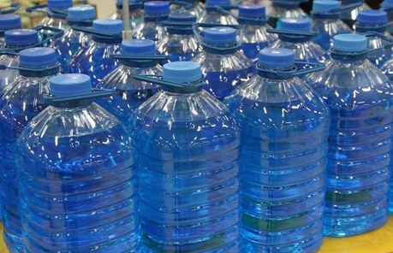
«О контроле за реализацией стеклоомывающей жидкости»

Санитарно-эпидемиологической службой изъято из обращения
более 22 тысяч литров небезопасных стеклоомывающих жидкостей

Ежегодно, в осенне-зимний период, учреждениями государственного санитарного надзора осуществляется лабораторный контроль находящихся в реализации автомобильных стеклоомывающих жидкостей на содержание метанола (он же – метиловый спирт, метилгидрат).
Стоит напомнить, что метанол является токсическим веществом, не имеет характерного запаха, по вкусу он неотличим от этилового спирта. При вдыхании, проникновении через неповрежденную кожу и в особенности при употреблении внутрь может вызвать острое отравление.
Только в ноябре-декабре текущего года на более чем ста торговых объектах по всей стране пресечена реализация свыше 4 тысяч единиц небезопасной продукции объемом порядка 22 тысяч литров.
Как показали результаты лабораторных исследований, концентрация метанола в стеклоомывателях в некоторых случаях может достигать 30% при норме не более 0,05%.
Всего за 2021 год санитарно-эпидемиологической службой республики запрещен ввоз и обращение 13 наименований стеклоомывающих жидкостей (в основном зарубежного производства). Ознакомиться с информацией о небезопасной продукции можно на сайте ГУ «Республиканский центр гигиены, эпидемиологии и общественного здоровья» www.rcheph.by: в разделе надзорная деятельность / временные санитарные меры.
Обращаем внимание потребителей, что в торговой сети продаются различные антиобледенительные жидкости, в основном с названием «Антилёд», которые не предназначены для использования в качестве стеклоомывателя автомобилей, так как в своем составе содержат метиловый спирт.
Зачастую емкости и цвет антиобледенительных жидкостей по внешнему виду не отличаются от автомобильных стеклоомывателей, используется схожий дизайн этикетки. При этом информация на маркировке свидетельствует о том, что средство безопасно для лакокрасочных изделий, предназначено для очистки снега, наледи с металлических, пластиковых, бетонных и других покрытий и поверхностей.
В целях безопасности рекомендуем отказаться от приобретения стеклоомывающих жидкостей в неустановленных для торговли местах, изучать информацию на упаковке (этикетке), которая должна содержать сведения о производителе с указанием адреса, название продукции, ее назначение (должна быть исключительно для использования в транспортных средствах), состав (не допускается наличие метанола), а также соответствие техническим условиям, по которым продукция изготовлена, сроки годности и меры предосторожности при ее использовании.

УЗ «Могилевский областной центр гигиены, эпидемиологии и общественного здоровья»

